УТВЕРЖДАЮ
Руководитель ОП
___________ Сергеева Е.Г.
«____» _____________ 2026 г.
М.П.

ТЕХНИЧЕСКОЕ ЗАДАНИЕ
на разработку
система управления ландшафтными проектами и благоустройством территорий

СОГЛАСОВАНО |  | СОГЛАСОВАНО
Студент колледжа ВятГУ  ________________ Поп Я. В.  «____» _____________ 20__ г. |  | Преподаватель по УП  ________________ Долженкова М.Л.  «____» _____________ 20__ г.

2026
Содержание
1 Общие сведения 2
1.1 Полное наименование системы и её условное обозначение 2
1.2 Шифр темы или шифр (номер) договора 2
1.3 Наименования предприятий разработчика и заказчика и их реквизиты 2
1.4 Перечень документов, на основании которых создаётся система 2
1.5 Плановые сроки начала и окончания работ 2
1.6 Сведения об источниках и порядке финансирования работ 2
1.7 Порядок оформления и предъявления заказчику результатов работ 3
2 Цели и назначение создания автоматизированной системы 3
2.1 Цели создания автоматизированной системы 3
2.2 Назначение автоматизированной системы 3
3 Характеристика объекта автоматизации 4
3.1 Краткие сведения об объекте автоматизации 4
3.2 Стейкхолдеры 4
4 Требования к автоматизированной системе 6
4.1 Требования к структуре автоматизированной системы в целом 6
4.2 Требования к функциям, выполняемым автоматизированной системой 7
4.3 Требования к видам обеспечения автоматизированной системы 9
4.3.1 Требования к математическому обеспечению 10
4.3.2 Требования к информационному обеспечению 10
4.3.3 Требования к лингвистическому обеспечению 11
4.3.4 Требования к программному обеспечению 11
4.3.5 Требования к техническому обеспечению 11
4.3.6 Требования к метрологическому обеспечению 12
4.3.7 Требования к организационному обеспечению 12
4.3.8 Требования к методическому обеспечению 12
4.4 Общие технические требования к автоматизированной системе 13
4.4.1 Требования к численности и квалификации персонала 13
4.4.2 Требования к показателям назначения 13
4.4.3 Требования к надёжности 14
4.4.4 Требования по безопасности 14
4.4.5 Требования к эргономике и технической эстетике 14
4.4.6 Требования к транспортабельности 22
4.4.7 Требования к эксплуатации, техническому обслуживанию, ремонту и хранению 22
4.4.8 Требования к защите информации от несанкционированного доступа 23
4.4.9 Требования по сохранности информации при авариях 23
4.4.10 Требования к защите от влияния внешних воздействий 24
4.4.11 Требования к патентной чистоте и патентоспособности 24
4.4.12 Требования по стандартизации и унификации 24
4.4.13 Дополнительные требования 24
5 Состав и содержание работ по созданию системы 25
6 Порядок разработки системы 25

7 Порядок контроля и приёмки системы 25
8 Требования к составу и содержанию работ по подготовке объекта автоматизации к вводу системы в действие 26
9 Требования к документированию 26
10 Источники разработки 27

Общие сведения
Раздел содержит общие сведения о разработке системы.

Полное наименование системы и её условное обозначение
Полное наименование разработки – «Система управления ландшафтными проектами и благоустройством территорий».

Шифр темы или шифр (номер) договора
Шифр темы и номер договора не присваиваются.

Наименования предприятий разработчика и заказчика и их реквизиты
Разработчиком (исполнителем) является студент ФГБОУ ВО «Вятский государственный университет» (Колледж ВятГУ) группы ИСПк-402-52-00 Поп Я. В.
Заказчиком является Колледж ВятГУ в лице преподавателя по УП Долженковой М.Л. Утверждающим лицом является руководитель образовательной программы Сергеева Е.Г. Официальные реквизиты сторон не приводятся в связи с учебным характером работы.

Перечень документов, на основании которых создаётся система
Система создаётся на основании следующих документов:
- «Первичный анализ» – документ, определяющий цель, стейкхолдеров, границы, данные и риски;
- ГОСТ 34.602-2020 «Информационные технологии. Комплекс стандартов на автоматизированные системы. Техническое задание на создание автоматизированной системы»;
- Федеральный закон от 27.07.2006 № 152-ФЗ «О персональных данных»; Федеральный закон от 29.07.2004 № 98-ФЗ «О коммерческой тайне»; Трудовой кодекс РФ (ст. 22, 86);
- Приказ ФСТЭК России от 18.02.2013 № 21; Постановление Правительства РФ от 01.11.2012 № 1119.

Плановые сроки начала и окончания работ
Разработка должна быть осуществлена с 08.09.2026 по 17.05.2027.

Сведения об источниках и порядке финансирования работ
Финансирование работ не предусмотрено: работы выполняются силами исполнителя в рамках учебного плана Колледжа ВятГУ.

Порядок оформления и предъявления заказчику результатов работ
Результаты предоставляются в электронном виде в форматах DOCX и PDF. Исходные тексты и материалы проекта предоставляются в электронном виде.

Цели и назначение создания автоматизированной системы

Цели создания автоматизированной системы
Целью создания системы является обеспечение строгого соблюдения графиков и бюджетов ландшафтных проектов за счёт синхронизации проектного плана с ежедневными задачами исполнителей и точного распределения персонала на каждом объекте.
– планирование и контроль выполнения работ;
– распределение рабочих и специальной техники;
– сопоставление плановых и фактических объёмов;
– контроль отклонений бюджета;
– оперативная фиксация результатов работ;
– хранение проектной документации и фотофиксации;
– контроль материалов и поставок;
– прогнозирование сроков окончания;
– формирование уведомлений и отчётности.

Назначение автоматизированной системы
Система предназначена для автоматизации процессов планирования, распределения ресурсов, оперативного контроля и документирования выполнения ландшафтных проектов. Пользователями являются менеджер проекта, прораб/бригадир, директор и заказчик с учётом их ролей.

Характеристика объекта автоматизации

Краткие сведения об объекте автоматизации
Объектом автоматизации является управление реализацией ландшафтных проектов и благоустройством территорий в ландшафтной компании: планирование работ, распределение рабочих, спецтехники и материалов, оперативный учёт фактически выполненных объёмов, контроль сроков и бюджета, взаимодействие с заказчиком. В процессе реализации проектов возникает разрыв между проектными решениями и их фактическим исполнением из-за отсутствия у бригад чёткого понимания порядка работ, что приводит к срывам графиков и перерасходу бюджета. Система эксплуатируется на сервере, предоставляемом организацией; сотрудники и заказчики работают с веб-интерфейсом с рабочих мест и мобильных устройств, в том числе на удалённых загородных участках с нестабильным интернет-соединением. Границы системы приведены в таблице 1.
Таблица 1 – Границы системы
Входит в систему | Остаётся во внешней среде
1) Регистрация и распределение прав доступа для сотрудников компании и внешних клиентов | 1) Создание ландшафтных дизайнов и архитектурных чертежей в графических редакторах
2) Ведение базы объектов с указанием плановых сроков и выделенного бюджета | 2) Бухгалтерский и налоговый учёт деятельности организации
3) Формирование ежедневных графиков работ и назначение исполнителей на конкретные задачи | 3) Проведение банковских платежей и официальных финансовых транзакций
4) Распределение собственной и арендованной спецтехники между участками | 4) Юридическое сопровождение сделок и подписание бумажных версий договоров
5) Фиксация фактически выполненных объёмов работ через мобильный интерфейс прораба | 5) Подбор и проверка благонадёжности персонала при найме
6) Загрузка проектной документации и чертежей для доступа к ним непосредственно на объекте | 6) Предоставление картографических данных и геодезических подложек сторонними сервисами
7) Создание фотоархива реализованных этапов проекта и скрытых инженерных работ | 7) Коммуникация с поставщиками по вопросам ценообразования и условий сотрудничества
8) Учёт движения материалов от подачи заявки до подтверждения приёмки на месте
9) Автоматическое сопоставление реальных затрат ресурсов с показателями исходной сметы
10) Расчёт прогнозируемых сроков окончания проекта при сохранении текущего темпа работ
11) Визуализация статуса проекта в личном кабинете заказчика
12) Электронное согласование промежуточных актов выполненных работ
13) Рассылка уведомлений о сбоях в поставках, отклонениях от графика и отмене выхода на смену

Стейкхолдеры
Реестр стейкхолдеров приведён в таблице 2. Поставщики материалов и техники, сторонние картографические сервисы и другие внешние организации остаются во внешней среде системы; к стейкхолдерам они не относятся.
Таблица 2 – Реестр стейкхолдеров
Идентификатор | Стейкхолдер | Роль и интересы
StH-01 | Менеджер проекта (Оператор) | Основной оператор системы: составляет график работ, распределяет рабочих и спецтехнику, загружает документацию, контролирует отклонения плана и факта, формирует отчёты, отслеживает материалы и поставки.
StH-02 | Прораб / Бригадир (Пользователь) | Получает задачи на день, отмечает выполненные объёмы и выход бригад, прикрепляет фотоотчёты, видит список рабочих объекта.
StH-03 | Директор ландшафтной компании (Принципал) | Контролирует маржинальность проектов, загрузку спецтехники, просрочки и перерасходы, выплаты по фактическим объёмам и продуктивность бригад.
StH-04 | Заказчик (Пользователь) | Видит статус работ на своём участке, согласует акты выполненных работ, имеет доступ к фотоархиву скрытых работ и истории изменений проекта.

Требования к автоматизированной системе
Раздел состоит из подразделов: требования к структуре автоматизированной системы в целом; требования к функциям, выполняемым автоматизированной системой; требования к видам обеспечения автоматизированной системы; общие технические требования к автоматизированной системе. Требования сформулированы с учётом характеристик ГОСТ 34.602-2020 (единичность, непротиворечивость, актуальность, выполнимость, проверяемость, однозначность) и сведены в реестр (приложение Б) с атрибутами: идентификатор, тип, категория, наименование, формулировка, источник, обоснование, приоритет (MoSCoW), критерий верификации. Допущения по числовым значениям обоснованы в таблице В.6; значения, требующие уточнения, – в таблице В.5.

Требования к структуре автоматизированной системы в целом
Система должна состоять из следующих подсистем, их назначение и основные характеристики приведены ниже:
- подсистема управления доступом – регистрация пользователей, роли и разграничение прав доступа по ролям и объектам, скрытие денежных показателей от роли «Прораб» (FR-01, FR-02, NFR-08 – NFR-11, CON-03);
- подсистема планирования – ведение объектов и смет, графики работ, ежедневные задачи, назначение исполнителей, пересчёт прогноза сроков окончания (FR-03 – FR-07, FR-27, NFR-01, NFR-12);
- подсистема ресурсов и логистики – распределение рабочих и спецтехники, учёт материалов и поставок, контроль сроков доставки (FR-08 – FR-11, NFR-16);
- подсистема оперативного учёта – мобильный интерфейс прораба: задачи на день, фактические объёмы, отметки выхода бригад, фотоотчёты, автономный режим и синхронизация (FR-12 – FR-15, NFR-04, NFR-13, NFR-14);
- подсистема документации – проектная документация и чертежи, фотоархив, акты выполненных работ, история изменений проекта (FR-16 – FR-18, FR-25, NFR-02, NFR-09);
- подсистема контроля и отчётности – сопоставление плана и факта, выделение отклонений бюджета, отчёты для руководства, показатели маржинальности, загрузки техники и продуктивности бригад (FR-19 – FR-23, NFR-02);
- подсистема уведомлений и личный кабинет заказчика – рассылка уведомлений об отклонениях, сбоях поставок и отмене выхода на смену, статус работ и согласование актов (FR-24, FR-26, NFR-07, NFR-16).
Требования к способам и средствам обеспечения информационного взаимодействия подсистем: подсистема планирования передаёт задачи и назначения подсистеме оперативного учёта; подсистема оперативного учёта передаёт фактические объёмы, отметки выхода и фотографии подсистеме контроля и отчётности; подсистема контроля и отчётности передаёт отклонения и прогноз подсистеме уведомлений; подсистемы ресурсов и логистики и документации обмениваются данными с остальными подсистемами через БД; обращения пользователей и подсистем к БД проходят проверку прав в подсистеме управления доступом. Схема системы приведена на рисунке 1: внутренние подсистемы показаны прямоугольниками со скруглёнными углами; внешние по отношению к системе объекты – облаком (почтовый сервер и push-сервис) и фигурой человека (пользователи); хранилище данных – цилиндром; сплошными линиями увеличенной толщины показаны потоки данных, тонкими штриховыми линиями – управляющие воздействия и проверка прав.
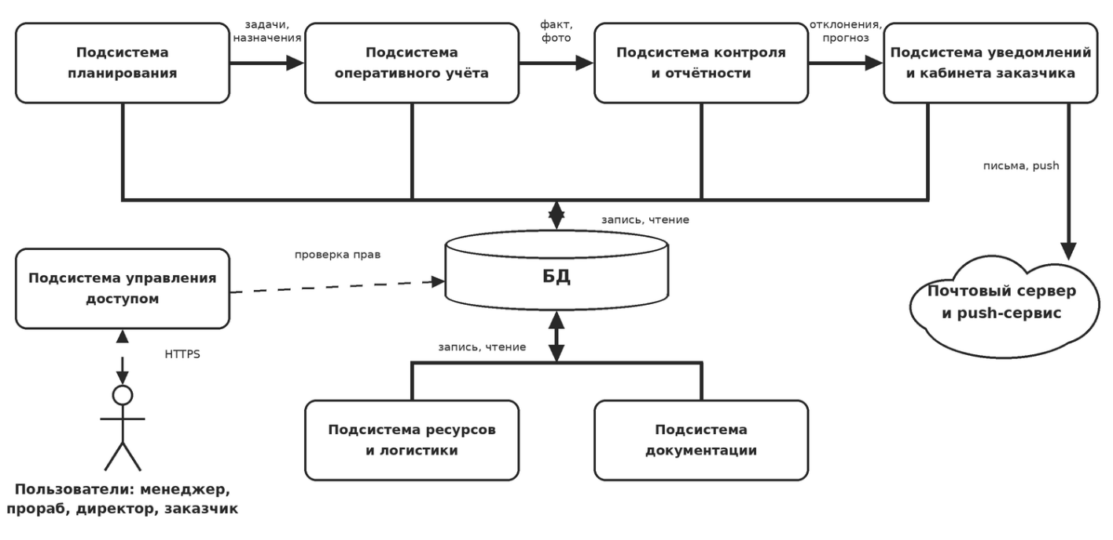
Рисунок 1 – Схема системы
Требования к взаимосвязям со смежными АС, интероперабельности и совместимости не предъявляются: создаваемая система не взаимодействует с другими автоматизированными системами организации (бухгалтерский учёт, банковские системы и картографические сервисы остаются во внешней среде, таблица 1).
Требования к режимам функционирования: штатная работа (планирование, оперативный учёт, контроль отклонений, уведомления); автономная работа мобильного интерфейса прораба при отсутствии связи с последующей синхронизацией (FR-14, NFR-04); настройка учётных записей, справочников, порогов отклонений и получателей уведомлений без остановки системы; обслуживание (резервное копирование и восстановление, NFR-06). При недоступности канала уведомлений (push, email) регистрация данных и отображение отклонений в интерфейсе продолжаются, а доставка повторяется (NFR-07).
Требования по диагностированию системы: ошибки синхронизации данных мобильного интерфейса, сбои доставки уведомлений и ошибки загрузки файлов должны регистрироваться в журнале изменений и ошибок и отображаться менеджеру проекта (FR-25, NFR-04, NFR-07).
Перспективы развития и модернизации системы: в данную итерацию не включены (Won't Have) интеграция с бухгалтерским учётом, банковскими системами и картографическими сервисами (FR-28); при их включении в будущую итерацию потребуется пересмотр границ системы (таблица 1) и ограничения CON-04.

Требования к функциям, выполняемым автоматизированной системой
Перечень функций, подлежащих автоматизации, приведён в таблице 3; для каждой функции указан результат выполнения. Полные формулировки, источники, обоснование, приоритет и критерий верификации – в приложении Б. Временной регламент: ввод фактических объёмов и пересчёт прогноза выполняются в течение рабочей смены в реальном времени (пересчёт – не более 3 с, NFR-01); резервное копирование – не реже одного раза в сутки (NFR-06); уведомление прорабу о поставке – за 2 часа до расчётного времени прибытия машины (FR-11, NFR-16).
Таблица 3 – Функции автоматизированной системы
Идентификатор | Функция | Приоритет
Пользователи и доступ
FR-01 | Управление пользователями и правами доступа | Must Have
FR-02 | Разграничение доступа по ролям и объектам | Must Have
Объекты и планирование
FR-03 | Управление объектами | Must Have
FR-04 | Ввод сметных показателей | Must Have
FR-05 | Формирование графика работ | Must Have
FR-06 | Ежедневные задачи и назначение исполнителей | Must Have
FR-07 | Прогнозирование сроков | Must Have
Ресурсы, материалы и поставки
FR-08 | Распределение рабочих | Must Have
FR-09 | Распределение спецтехники | Must Have
FR-10 | Учёт материалов | Must Have
FR-11 | Контроль поставок | Must Have
Оперативный учёт на объекте
FR-12 | Задачи на день и состав бригады | Must Have
FR-13 | Учёт выполненных объёмов и выхода бригад | Must Have
FR-14 | Работа в автономном режиме | Must Have
FR-15 | Фотоотчёты к задачам | Must Have
Документация и фотоархив
FR-16 | Проектная документация | Must Have
FR-17 | Фотоархив этапов и скрытых работ | Should Have
FR-18 | Электронное согласование актов | Should Have
Контроль и аналитика
FR-19 | Сопоставление плана и факта | Must Have
FR-20 | Контроль отклонений бюджета | Must Have
FR-21 | Формирование отчётов | Must Have
FR-22 | Показатели для директора | Should Have
FR-23 | Контроль выплат по факту | Should Have
Заказчик, оповещения и границы
FR-24 | Личный кабинет заказчика | Must Have
FR-25 | История изменений проекта | Must Have
FR-26 | Уведомления | Must Have
FR-27 | Учёт экологических ограничений | Should Have
FR-28 | Интеграции с внешними системами | Won't Have

Требования классифицированы по типам: функциональные (FR), нефункциональные (NFR) с категориями «Производительность», «Надёжность», «Безопасность», «Объяснимость», «Масштабируемость», «Удобство использования», «Совместимость» и ограничения (CON). Приоритизация выполнена методом MoSCoW. Приёмка выполняется по требованиям Must Have; Should Have и Could Have реализуются в объёме, согласованном с Заказчиком; Won't Have не реализуются и не проверяются.

Требования к видам обеспечения автоматизированной системы
Подраздел содержит требования к математическому, информационному, лингвистическому, программному, техническому, метрологическому, организационному и методическому обеспечению системы.

Требования к математическому обеспечению
Область применения математических методов ограничена расчётом показателей выполнения работ, прогноза сроков, отклонений сметы и показателей для руководства; типовые алгоритмы не используются, приведённые ниже расчёты подлежат разработке. Доля выполнения задачи P (%) определяется как отношение фактического объёма работ V_{ф} к плановому объёму V_{пл} в единицах сметы (кв. м, м, шт.):
P = V_{ф} / V_{пл} × 100 % (1)
Прогноз остатка времени T_{ост} (рабочих дней) определяется по плановой длительности задачи D (рабочих дней) и доле выполнения P, пересчитывается в течение 3 с после внесения фактических объёмов (NFR-01), а прогнозная дата завершения равна дате внесения факта плюс T_{ост} рабочих дней. Например, при D = 10 и P = 50 % значение T_{ост} равно 5. Отклонение позиции сметы Δ (%) определяется отношением разности фактических C_{ф} и плановых C_{пл} затрат по позиции к плановым затратам:
T_{ост} = D × (1 − P / 100) (2)
Δ = (C_{ф} − C_{пл}) / C_{пл} × 100 % (3)
Позиция сметы выделяется красным цветом, если Δ > 5 % (FR-20). Показатель для директора (FR-22) – маржинальность проекта M (%), где S_{дог} – сумма по договору, C_{общ} – общие фактические затраты по объекту:
M = (S_{дог} − C_{общ}) / S_{дог} × 100 % (4)
Загрузка спецтехники K_{т} (%) за период определяется как отношение времени использования техники t_{раб} к плановому фонду времени t_{пл} (в часах):
K_{т} = t_{раб} / t_{пл} × 100 % (5)
Прогноз по формулам (1) – (3) носит рекомендательный характер: менеджер проекта может скорректировать его вручную, а решение об изменении графика принимает специалист (NFR-12, CON-01).

Требования к информационному обеспечению
Состав, структура и способ организации данных: данные хранятся в реляционной БД в таблицах учётных записей и ролей (хэш пароля), объектов (название, адрес, контакты заказчика, плановые даты начала и завершения, бюджет), сметных позиций (перечень работ, плановые объёмы, стоимость материалов и работ), задач и назначений исполнителей, рабочих и спецтехники, материалов и поставок (наименование, дата и время прибытия, номер машины), оперативных отчётов (фактические объёмы за день, отметки выхода бригад), актов выполненных работ, результатов анализа (отклонение факта от плана, прогноз задержки, перерасход бюджета), уведомлений и журнала изменений; файлы чертежей и фотографий хранятся в закрытом файловом хранилище со ссылками из БД; структура таблиц уточняется на этапе проектирования и согласуется с Заказчиком. Данные пользователя включают ФИО, роль в системе, номер телефона и пароль в защищённом виде. Требования к информационному обмену между компонентами системы и требования к информационной совместимости со смежными АС не предъявляются: система не обменивается данными с другими автоматизированными системами организации. Сметные показатели загружаются из файлов Excel (XLSX) или вводятся вручную; проектная документация загружается в форматах PDF и JPG (размером до 20 МБ). Действующие классификаторы не используются; разработка новых классификаторов и унифицированных форм документов не требуется, справочники описаны в 4.3.3. Применение СУБД: реляционная СУБД выбирается на этапе проектирования и согласуется с Заказчиком. Представление данных: даты и время – в формате ISO 8601, объёмы работ – в единицах измерения сметы (кв. м, м, шт.), денежные показатели – в рублях в форматах PDF- и XLSX-отчётов (раздел 9). Контроль, хранение, обновление и восстановление данных: резервное копирование и восстановление – не реже одного раза в сутки (NFR-06), записи журнала изменений не подлежат редактированию и удалению средствами интерфейса (NFR-09).

Требования к лингвистическому обеспечению
Язык, используемый в системе, – русский; возможность расширения набора языков не требуется. Способ организации диалога – экранные формы веб-интерфейса с элементами управления (кнопки, поля, раскрывающиеся списки, таблицы); описание форм и элементов приведено в 4.4.5. Разработке подлежат справочники видов работ, единиц измерения, категорий материалов, типов спецтехники и статусов задач, поставок и актов, используемые при планировании и учёте (FR-04, FR-06, FR-10); значения справочников ведёт менеджер проекта. Формализованные языки описания правил и запросов для пользователей не предусматриваются; шаблон файла сметы в формате XLSX описывается в руководстве пользователя.

Требования к программному обеспечению
Требования к составу и видам программного обеспечения, к выбору используемого и к разрабатываемому программному обеспечению: язык программирования, реляционная СУБД, веб-сервер и библиотеки выбираются на этапе проектирования и согласуются с Заказчиком; перечень допустимых покупных программных средств не устанавливается – использование покупных (лицензионных) программных средств не предусматривается. Мобильный интерфейс прораба реализуется как адаптивный веб-интерфейс с поддержкой автономного режима: данные, введённые без связи, сохраняются на устройстве и синхронизируются после восстановления соединения (FR-14, NFR-04). Доставка push-уведомлений выполняется средствами браузера или сервиса уведомлений, выбираемого на этапе проектирования (FR-11, NFR-16).

Требования к техническому обеспечению
Виды технических средств, допустимых к использованию в системе: сервер системы (в контуре организации или у провайдера) с доступом по протоколу HTTPS; рабочее место менеджера проекта, директора и заказчика с браузером (4.4.5); мобильное устройство прораба (смартфон или планшет с камерой и браузером, поддерживающим автономный режим); почтовый сервер (SMTP) для оповещений. Требования к функциональным, конструктивным и эксплуатационным характеристикам средств технического обеспечения: сервер и каналы связи предоставляются Заказчиком; требования к вычислительной мощности, объёму памяти и дисков сервера (включая файловое хранилище чертежей и фотографий) уточняются по результатам нагрузочных испытаний (NFR-02, NFR-03) и согласуются с Заказчиком (таблица В.5). Для открытия PDF-файла размером 20 МБ за 5 с требуется канал связи не менее 5 Мбит/с (NFR-02); на участках без стабильной связи используется автономный режим (NFR-04).

Требования к метрологическому обеспечению
Количественные значения показателей метрологического обеспечения, требования к методам и средствам измерений, к метрологическому обеспечению испытаний, к программе метрологического обеспечения, к метрологической совместимости технических средств и к проведению метрологической экспертизы документации не предъявляются: система не выполняет измерений физических величин.

Требования к организационному обеспечению
Требования к структуре и функциям подразделений, участвующих в функционировании системы или обеспечивающих эксплуатацию: организация-оператор назначает администратора системы, определяет менеджеров проекта, прорабов и бригадиров, директора и закрепляет заказчиков за объектами. Требования к организации функционирования системы и порядку взаимодействия персонала и пользователей: менеджер проекта составляет график, распределяет ресурсы и загружает документацию; прораб ежедневно фиксирует факт и фотоотчёты; директор получает сводные отчёты (FR-21, FR-22); заказчик согласует акты (FR-18); организация обязана проинформировать персонал о методах цифрового контроля (CON-02). Требования к организации функционирования при сбоях, отказах и авариях – по NFR-04 – NFR-07 и NFR-13. Обеспечение разработчика нормативными документами, необходимыми для разработки системы, выполняет Заказчик; перечень документов приведён в разделе 10.

Требования к методическому обеспечению
Перечень применяемых при разработке и функционировании системы нормативно-технических документов приведён в разделе 10. Порядок и правила обеспечения разработчика нормативно-технической документацией: документы предоставляются Заказчиком в электронном виде при разработке ТЗ и на последующих этапах; методика испытаний оформляется в виде программы и методики испытаний (раздел 7).

Общие технические требования к автоматизированной системе

Требования к численности и квалификации персонала
Требования к численности персонала и пользователей: для эксплуатации системы должен быть назначен не менее чем один администратор системы (допускается совмещение с ролью менеджера проекта); численность менеджеров проекта, прорабов, директоров и заказчиков не ограничивается в пределах NFR-03. Требования к квалификации персонала и пользователей, порядку их подготовки и контроля знаний и навыков: администратор должен уверенно работать с браузером и файлами форматов PDF, JPG и XLSX и изучить руководство администратора; менеджер проекта должен знать порядок ведения ландшафтных проектов и сметной документации; прораб и заказчик специальной подготовки не проходят, внесение объёма и фотографий по задаче должно занимать не более 1 минуты (NFR-14). Требуемый режим работы персонала и пользователей: круглосуточный доступ к системе; прорабы работают с системой в течение рабочей смены, в том числе в автономном режиме.

Требования к показателям назначения
Значения параметров, характеризующих степень соответствия системы её назначению, приведены в таблице 4; обоснование значений – в таблице В.6.
Таблица 4 – Показатели назначения
Показатель | Значение | Требование
Время пересчёта прогноза завершения | не более 3 с | NFR-01
Порог выделения перерасхода по позиции сметы | более 5 % | FR-20
Число фотографий в автономном режиме | до 10 | NFR-04
Время синхронизации после восстановления связи | не более 60 с | NFR-04
Открытие PDF-файла 20 МБ (канал от 5 Мбит/с) | не более 5 с | NFR-02
Время отклика интерфейса | не более 3 с в 95 % запросов | NFR-02
Время формирования отчёта | не более 30 с | NFR-02
Момент уведомления прораба о поставке | за 2 ч до прибытия | FR-11, NFR-16
Объём БД при испытаниях | 100 000 записей | NFR-03
Нагрузка при испытаниях | 30 объектов, 100 пользователей | NFR-03
Периодичность резервного копирования | не реже 1 раза в сутки | NFR-06
Повтор доставки уведомления | не менее 3 раз с интервалом 60 с | NFR-07
Блокировка при подборе пароля | 15 мин после 5 попыток | NFR-11
Время внесения объёма и фотографий прорабом | не более 1 мин | NFR-14
Размер загружаемого файла документации | до 20 МБ | FR-16
Число ролей пользователей | 4 роли | FR-01

Требования к надёжности
Состав и значения показателей надёжности: сохранность подтверждённых (синхронизированных) данных при аварийном завершении процессов и перезагрузке сервера (NFR-05); резервное копирование БД и файлового хранилища не реже одного раза в сутки и возможность восстановления из резервной копии (NFR-06); доступ прораба к задачам дня и последним загруженным чертежам при отсутствии связи с сервером (NFR-13); ввод данных и загрузка до 10 фотографий в автономном режиме с синхронизацией в течение 60 с после восстановления соединения (NFR-04). Перечень аварийных ситуаций, по которым регламентированы требования к надёжности: недоступность сервера или провайдера, отказ БД, перезагрузка сервера, отсутствие интернета на участке, недоступность канала уведомлений (предусмотрен повтор передачи не менее 3 раз с интервалом 60 с, NFR-07). Отказом системы считается: потеря подтверждённых данных; потеря данных, введённых в автономном режиме, при синхронизации; недоступность веб-интерфейса при работающем сервере. Методы оценки и контроля показателей надёжности – испытание на стенде с принудительным завершением процессов, перезагрузкой сервера и отключением сети (раздел 7).

Требования по безопасности
Требования по безопасности при монтаже, наладке, эксплуатации, обслуживании и ремонте технических средств системы: сервер, рабочие места и мобильные устройства пользователей должны соответствовать действующим на территории Российской Федерации нормам электробезопасности и пожарной безопасности; специальные требования к защите от электромагнитных полей, к допустимым уровням вибрационных и шумовых нагрузок не предъявляются, так как система реализуется на стандартном серверном, офисном и мобильном оборудовании. Соответствие технических средств указанным нормам при эксплуатации обеспечивает организация-оператор. Требования по обеспечению безопасности реализуемого процесса: система не должна автоматически принимать решения, которые могут привести к гибели живых организмов или порче имущества, – такие решения принимает специалист (CON-01); функции планирования должны учитывать экологические ограничения (запрет шумных работ в определённые часы, недопустимость слива технических отходов в дренажные системы), а ошибочные настройки системы не должны провоцировать нарушение санитарных и экологических норм на благоустраиваемой территории (FR-27). Требования к защите обрабатываемой информации приведены в 4.4.8.

Требования к эргономике и технической эстетике
В требования к эргономике и технической эстетике включены эргономические требования к организации и средствам деятельности персонала и пользователей системы, в том числе к средствам отображения информации и организации рабочего места, и требования к технической эстетике, определяющие композиционную целостность, информационную выразительность, рациональность формы и культуру исполнения реализации человеко-машинного интерфейса.
Средством отображения информации и взаимодействия персонала и пользователей с системой будет являться веб-интерфейс, открываемый в браузере с рабочего места организации (менеджер проекта, директор, заказчик) и с мобильного устройства на объекте (прораб). Рабочее место менеджера проекта и директора должно включать персональный компьютер или ноутбук с монитором, клавиатурой и указательным устройством, подключённый к интернету или сети организации; рабочее место прораба – смартфон или планшет с камерой. Веб-интерфейс должен быть доступен по протоколу HTTPS в актуальных стабильных версиях браузеров Google Chrome, Mozilla Firefox и Microsoft Edge, а также в мобильных браузерах (NFR-15) и должен быть выполнен на русском языке. Государственный язык интерфейса, подписи элементов управления, сообщения об ошибках, письма и отчёты должны использовать единую терминологию, установленную в разделе 1.
Состав экранных форм различается по ролям пользователей: менеджеру проекта должны быть доступны формы панели проектов, графика работ и назначения исполнителей, сметы (план и факт), материалов и поставок, документации и отчётов; прорабу – формы списка задач на день и ввода фактических объёмов и фотоотчётов в мобильном интерфейсе, без денежных показателей (FR-02, NFR-10); директору – сводная панель показателей только для просмотра; заказчику – личный кабинет с данными только по его объекту (FR-24, CON-03). На рисунках 2 – 9 приведены схематичные макеты (каркасы) экранных форм для каждой роли. Цифры в красных кружках обозначают элементы интерфейса, описание которых приведено в тексте под рисунком; пояснения для экранов прораба даны на самих рисунках. Макеты иллюстрируют только состав и взаимное расположение элементов и не определяют окончательный внешний вид системы.
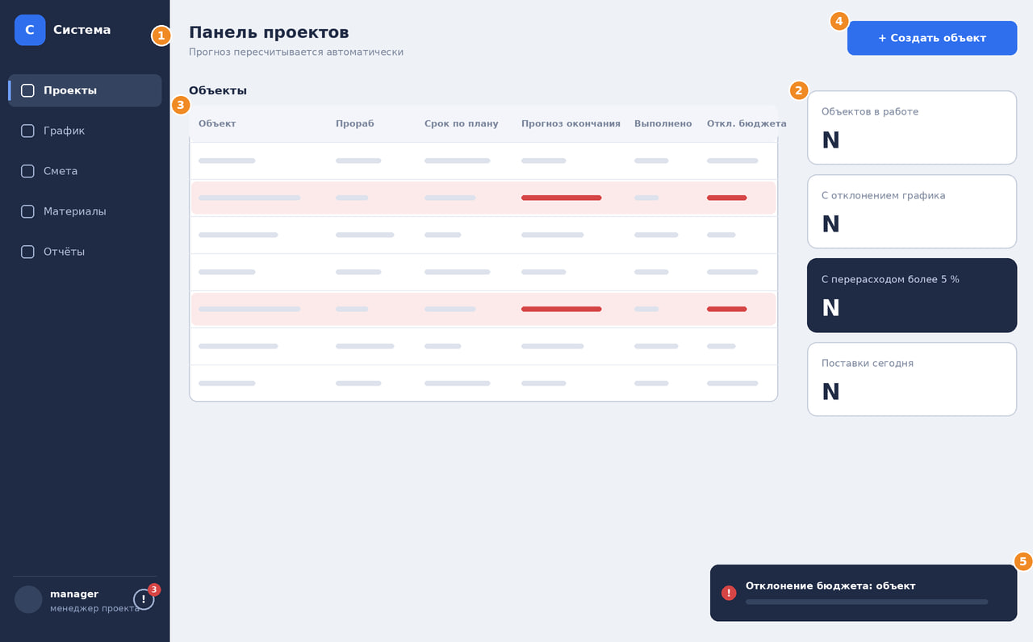
Рисунок 2 – Макет панели проектов от роли менеджера проекта
На рисунке 2 показан схематичный макет панели проектов от роли менеджера проекта. Цифрами обозначены: 1 – боковая панель навигации с наименованием системы, вертикальным меню из пяти разделов («Проекты», «График», «Смета», «Материалы», «Отчёты»), учётной записью «manager (менеджер проекта)» и значком уведомлений с числовым индикатором непрочитанных; 2 – четыре карточки-счётчика в правой части экрана («Объектов в работе», «С отклонением графика», «С перерасходом более 5 %», «Поставки сегодня»), карточка с перерасходом выделена тёмной заливкой (FR-20); 3 – таблица объектов со столбцами «Объект», «Прораб», «Срок по плану», «Прогноз окончания», «Выполнено» и «Откл. бюджета», значения с превышением порога 5 % выделяются красным цветом, прогнозная дата пересчитывается не позднее чем через 3 секунды после внесения фактических объёмов (FR-07, FR-20, NFR-01); 4 – кнопка «Создать объект» в правом верхнем углу, открывающая карточку объекта (FR-03); 5 – всплывающее сообщение об отклонении бюджета с кратким описанием и временем в правом нижнем углу (FR-26).
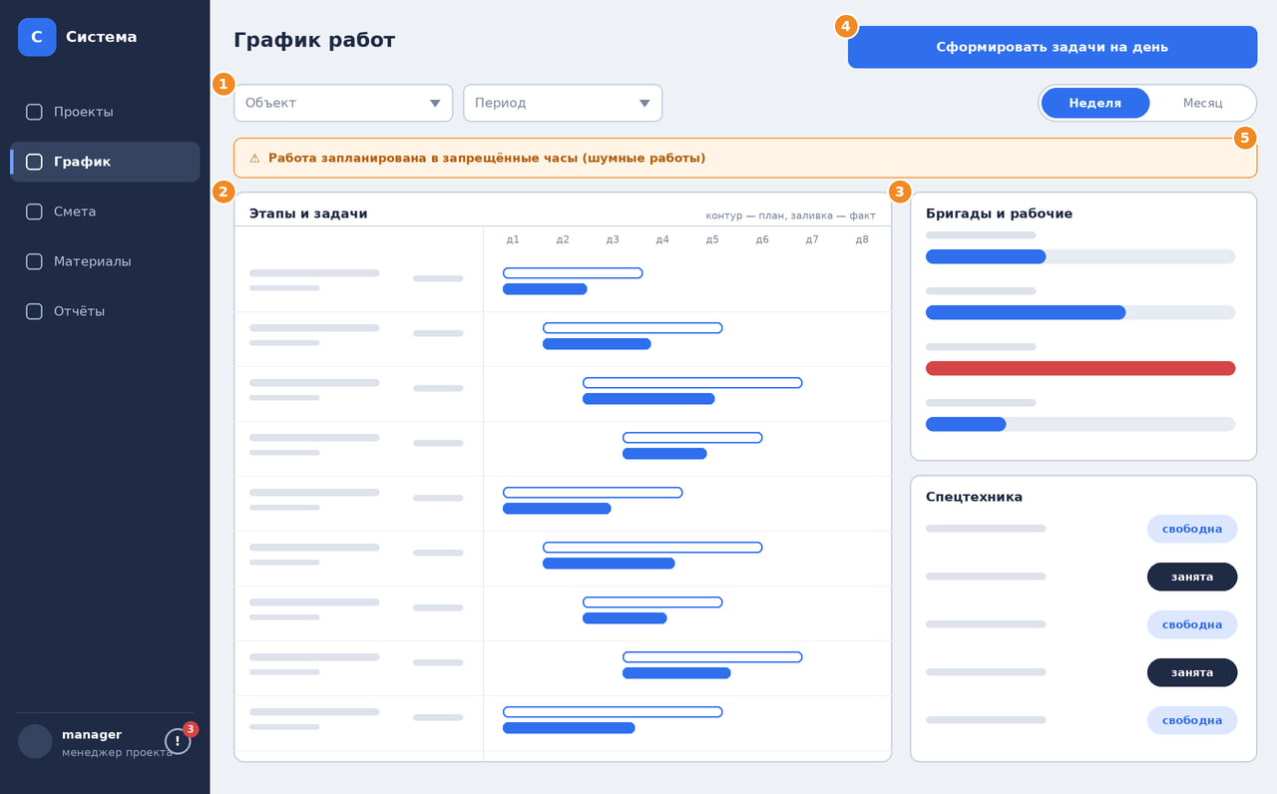
Рисунок 3 – Макет графика работ и назначения исполнителей от роли менеджера проекта
На рисунке 3 показан схематичный макет графика работ и назначения исполнителей от роли менеджера проекта. Цифрами обозначены: 1 – раскрывающиеся списки «Объект» и «Период» и переключатель масштаба «Неделя» / «Месяц»; 2 – диаграмма графика: слева перечень этапов и задач с плановым объёмом и единицей измерения, справа временная шкала с полосами планового (контур) и фактического (заливка) выполнения (FR-05); 3 – блоки правой колонки «Бригады и рабочие» с индикатором загрузки на выбранные даты и «Спецтехника» со статусом занятости («свободна» / «занята»); перегруженные бригады выделяются красным, назначение занятой техники на другой участок выполняется только с подтверждения менеджера (FR-08, FR-09); 4 – кнопка «Сформировать задачи на день» в верхней части экрана, создающая список задач для прораба (FR-06); 5 – предупреждение, выводимое при попытке запланировать работу в запрещённые часы, например шумные работы в ночное время (FR-27).
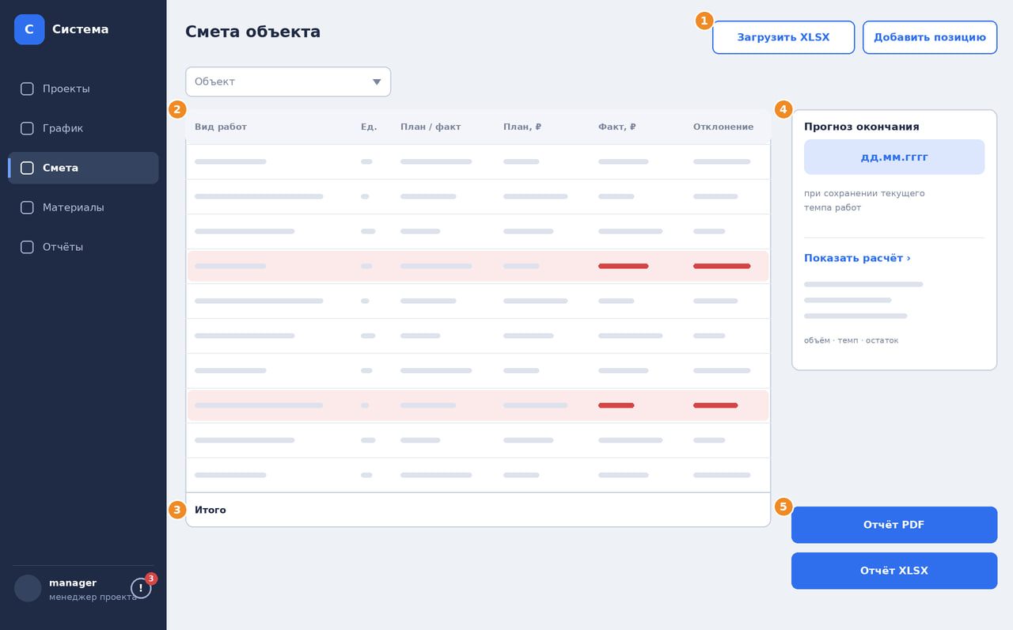
Рисунок 4 – Макет сметы с сопоставлением плана и факта от роли менеджера проекта
На рисунке 4 показан схематичный макет сметы с сопоставлением плана и факта от роли менеджера проекта. Цифрами обозначены: 1 – кнопки «Загрузить XLSX» и «Добавить позицию» в верхней части экрана и раскрывающийся список «Объект» под ними (FR-04); 2 – таблица сметы со столбцами «Вид работ», «Ед.», «План / факт», «План, ₽», «Факт, ₽» и «Отклонение», строки с перерасходом более 5 % выделяются красным цветом (FR-19, FR-20); 3 – итоговая строка таблицы; 4 – блок правой колонки «Прогноз окончания» с расчётной датой, допущением о сохранении текущего темпа работ и ссылкой «Показать расчёт», раскрывающей исходные данные прогноза – объём, темп и остаток (FR-07, NFR-12); 5 – кнопки «Отчёт PDF» и «Отчёт XLSX» в нижней части правой колонки, формирующие отчёт для руководства (FR-21).
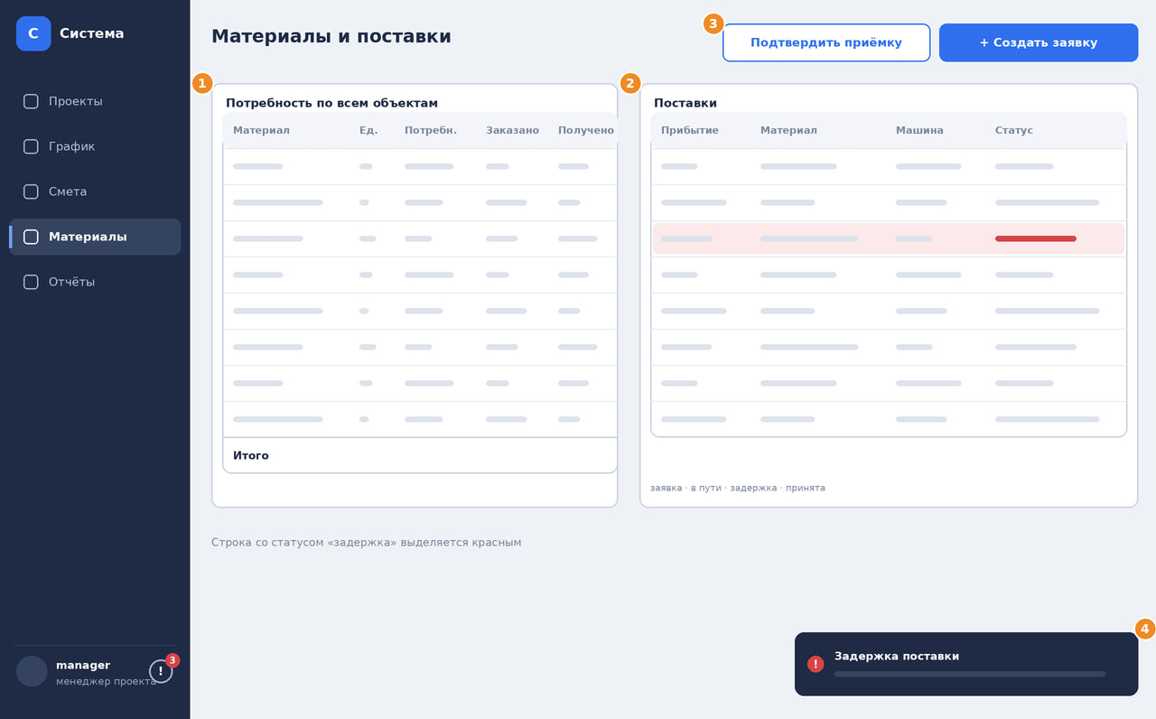
Рисунок 5 – Макет учёта материалов и поставок от роли менеджера проекта
На рисунке 5 показан схематичный макет учёта материалов и поставок от роли менеджера проекта. Цифрами обозначены: 1 – таблица «Потребность по всем объектам» со столбцами «Материал», «Ед.», «Потребность», «Заказано», «Получено» и итоговой строкой для планирования закупки оптовыми партиями (FR-10); 2 – таблица «Поставки» со столбцами «Прибытие», «Материал», «Машина» и «Статус» (значения «заявка», «в пути», «задержка», «принята»), строки со статусом «задержка» выделяются красным цветом (FR-11); 3 – кнопки «Создать заявку», открывающая форму заявки на материалы, и «Подтвердить приёмку», фиксирующая приёмку поставки на месте; 4 – всплывающее сообщение менеджеру о задержке поставки в правом нижнем углу; одновременно прорабу отправляется уведомление (FR-26).
Пользователю с ролью «Прораб» будут доступны только формы списка задач на день и ввода фактических объёмов; вкладки «Проекты», «Смета», «Материалы» и «Отчёты», а также любые денежные показатели (закупочные цены, суммы выплат, маржинальность) отображаться не будут (FR-02, NFR-10). Макеты для этой роли приведены для экрана мобильного устройства.
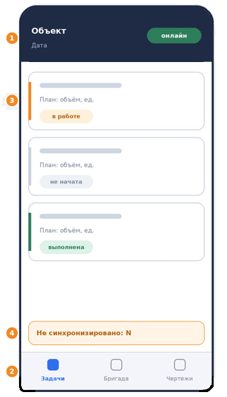
Рисунок 6 – Макет списка задач на день от роли прораба
На рисунке 6 показан схематичный макет списка задач на день от роли прораба в мобильном интерфейсе. Цифрами обозначены: 1 – наименование объекта, дата и индикатор состояния соединения («онлайн» / «автономный режим»); 2 – нижняя панель вкладок «Задачи», «Бригада» и «Чертежи»: на вкладке «Бригада» отображается список рабочих объекта с отметкой выхода на смену, на вкладке «Чертежи» – проектные файлы, открывающиеся не более чем за 5 секунд (FR-12, FR-16, NFR-02); 3 – карточки задач дня с видом работ, плановым объёмом и статусом («не начата», «в работе», «выполнена»); 4 – счётчик «Не синхронизировано» с числом записей, ожидающих отправки на сервер (FR-14, NFR-04). Денежные показатели (закупочные цены, суммы выплат, маржинальность) на экранах прораба не отображаются (FR-02, NFR-10).
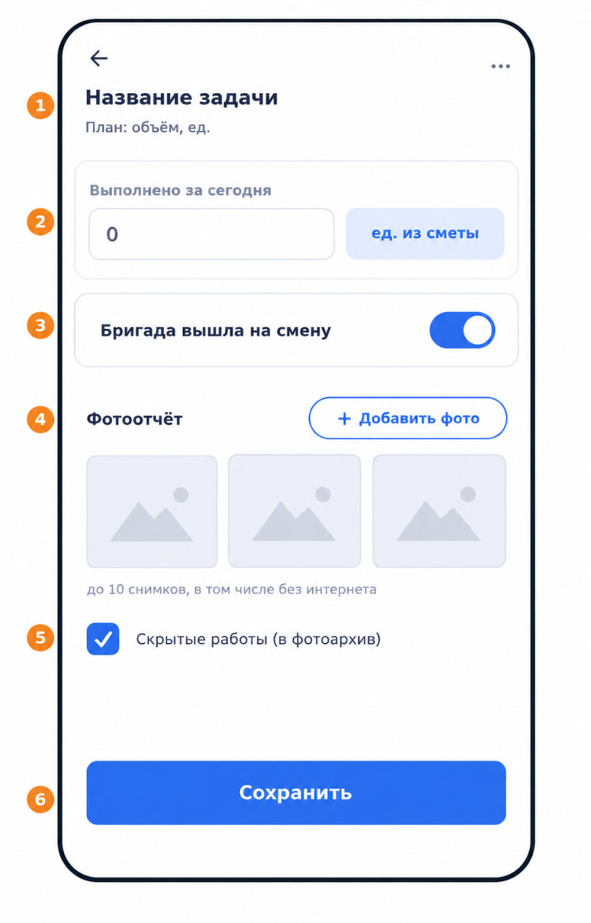
Рисунок 7 – Макет ввода фактических объёмов и фотоотчёта от роли прораба
На рисунке 7 показан схематичный макет ввода фактических объёмов и фотоотчёта от роли прораба. Цифрами обозначены: 1 – наименование задачи с плановым объёмом; 2 – числовое поле «Выполнено за сегодня» с единицей измерения из сметы; 3 – переключатель «Бригада вышла на смену» (FR-13); 4 – блок «Фотоотчёт» с кнопкой «+ Добавить фото» (до 10 снимков, в том числе без доступа к интернету) (FR-15); 5 – флажок «Скрытые работы (в фотоархив)» (FR-17); 6 – кнопка «Сохранить», сохраняющая данные на устройстве при отсутствии связи и отправляющая их на сервер не более чем за 60 секунд после восстановления соединения (FR-14, NFR-04). Внесение объёма и фотографий должно занимать не более 1 минуты (NFR-14).
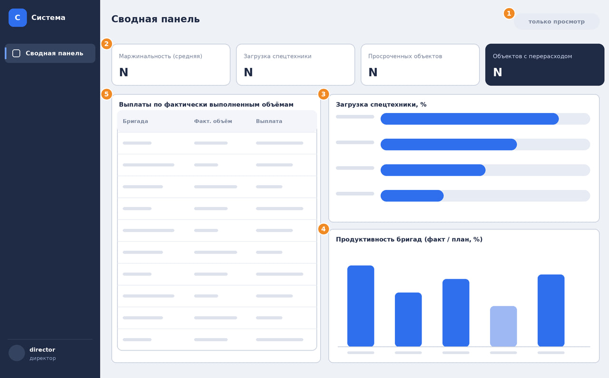
Рисунок 8 – Макет сводной панели от роли директора
На рисунке 8 показан схематичный макет сводной панели от роли директора. Цифрами обозначены: 1 – пометка «только просмотр»: элементов изменения данных на экране нет; 2 – четыре карточки-счётчика в верхней части экрана («Маржинальность (средняя)», «Загрузка спецтехники», «Просроченных объектов», «Объектов с перерасходом»), последняя выделена тёмной заливкой; 3 – горизонтальная диаграмма «Загрузка спецтехники, %»; 4 – столбчатая диаграмма «Продуктивность бригад (факт / план, %)»; 5 – таблица «Выплаты по фактически выполненным объёмам» (FR-22, FR-23).
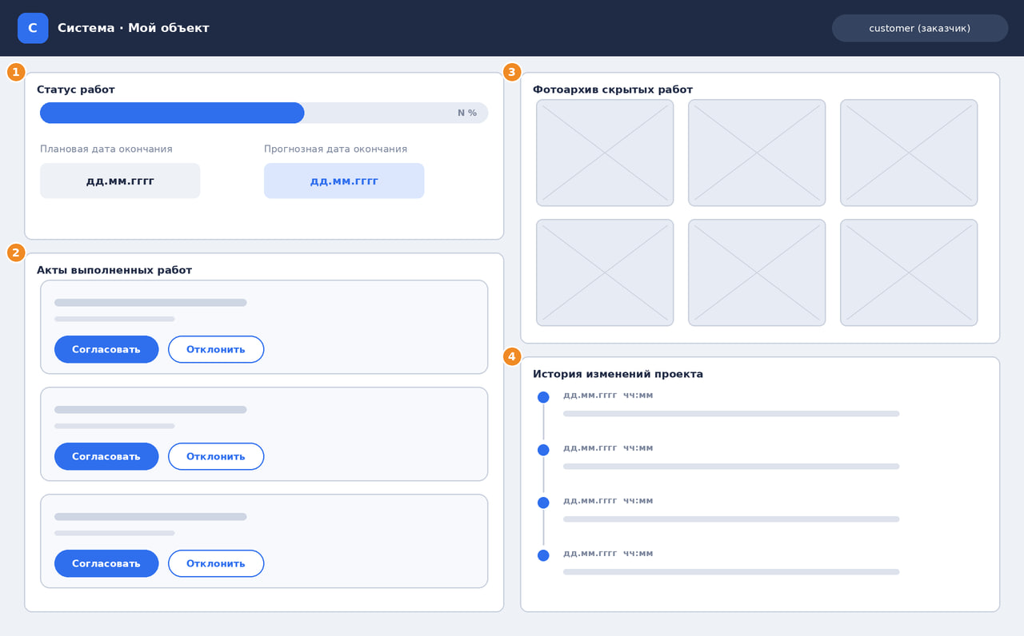
Рисунок 9 – Макет личного кабинета от роли заказчика
На рисунке 9 показан схематичный макет личного кабинета от роли заказчика; в верхней части экрана расположена шапка с наименованием системы и учётной записью «customer (заказчик)». Цифрами обозначены: 1 – карточка «Статус работ» с индикатором выполнения, плановой и прогнозной датами окончания (FR-24); 2 – блок «Акты выполненных работ» с кнопками «Согласовать» и «Отклонить» у каждого акта (FR-18); 3 – блок «Фотоархив скрытых работ» с миниатюрами снимков (FR-17); 4 – блок «История изменений проекта» с датой, временем и описанием каждого изменения (FR-25). Заказчику доступны данные только по его объекту (CON-03).

Требования к транспортабельности
Требования не предъявляются: система является программной, размещается на сервере и подвижных составных частей не имеет; мобильные устройства прорабов предоставляются организацией-оператором.

Требования к эксплуатации, техническому обслуживанию, ремонту и хранению
Условия и регламент эксплуатации: система эксплуатируется круглосуточно на сервере, предоставляемом организацией; условия должны обеспечивать работу технических средств с показателями надёжности по 4.4.3, мобильные устройства используются на объектах в условиях, допустимых для них изготовителем. Требования к видам, периодичности и объёму технического обслуживания: контроль резервных копий (NFR-06) и журнала изменений и ошибок (FR-25) – не реже одного раза в сутки; актуализация справочников, учётных записей, порогов отклонений и получателей уведомлений – по мере необходимости, периодичность определяет организация-оператор; работа без обслуживания не допускается. Предварительные требования к размещению технических средств, энергоснабжению, вентиляции и охлаждению не предъявляются: система размещается на существующих технических средствах организации или на сервере провайдера. Требования к запасным частям, инструментам и принадлежностям не предъявляются: аппаратные компоненты не разрабатываются. Регламент обслуживания и порядок установки, настройки и восстановления описываются в руководстве администратора (раздел 9).

Требования к защите информации от несанкционированного доступа
Систему должна защищать от несанкционированного доступа совокупность требований: аутентификация пользователей по логину и паролю и разграничение доступа по ролям («менеджер проекта», «прораб», «директор», «заказчик») и по объектам с проверкой прав на стороне сервера (FR-02); доступ к персональным данным заказчиков (адреса объектов, номера телефонов, финансовые условия договоров) только для сотрудников, чьи обязанности связаны с конкретным объектом, а заказчику – только к данным его объекта (CON-03); полное скрытие денежных показателей (закупочные цены, суммы выплат, маржинальность) в интерфейсе для роли «прораб» (NFR-10); хранение паролей только в виде хэшей, вычисленных адаптивной функцией с индивидуальной солью (NFR-08); хранение чертежей и фотографий в закрытом хранилище с выдачей только через систему после проверки прав (FR-16); защита журнала изменений от редактирования и удаления средствами интерфейса и программных интерфейсов (NFR-09); предоставление веб-интерфейса только по протоколу HTTPS и блокировка учётной записи на 15 минут после 5 неудачных попыток входа (NFR-11); ведение единой истории изменений с указанием автора и времени (FR-25). Состав мер защиты персональных данных определяет организация-оператор в соответствии с Приказом ФСТЭК России от 18.02.2013 № 21 и Постановлением Правительства РФ от 01.11.2012 № 1119; система предоставляет технические возможности и не гарантирует соответствие организации требованиям законодательства (CON-02).

Требования по сохранности информации при авариях
Перечень событий, при которых должна быть обеспечена сохранность информации: аварийное завершение процессов системы, перезагрузка сервера, отказ БД, потеря электропитания сервера, недоступность сервера или провайдера, потеря связи на участке. При перечисленных событиях подтверждённые (синхронизированные) данные должны сохраняться; данные, введённые прорабом в автономном режиме, должны храниться на устройстве до успешной синхронизации (NFR-04, NFR-05, NFR-13); восстановление данных из резервной копии – по NFR-06.

Требования к защите от влияния внешних воздействий
Требования к радиоэлектронной защите средств системы, к стойкости, устойчивости и прочности к внешним воздействиям не предъявляются: серверная часть эксплуатируется в штатных условиях, установленных изготовителем серверного оборудования, а мобильные устройства прорабов – в условиях, допустимых для них изготовителем; потеря связи на удалённых участках компенсируется автономным режимом (NFR-04). Защита веб-интерфейса от несанкционированных обращений приведена в 4.4.8.

Требования к патентной чистоте и патентоспособности
При разработке должны использоваться только объекты интеллектуальной собственности, права на которые получены и используются без нарушения прав третьих лиц в соответствии с частью четвёртой Гражданского кодекса Российской Федерации; условия лицензий используемых программных компонентов должны соблюдаться. Специальные патентные исследования не проводятся ввиду учебного характера разработки; требования к патентоспособности созданных решений не предъявляются.

Требования по стандартизации и унификации
Требуемая степень использования стандартных и унифицированных методов реализации функций системы: система должна использовать стандартные протоколы (HTTP, HTTPS, SMTP, TLS) и форматы документов (PDF, XLSX, JPG); документация оформляется по стандартам раздела 9. Требования к использованию типовых автоматизированных рабочих мест, компонентов и комплексов не предъявляются: рабочие места пользователей – универсальные компьютеры и мобильные устройства с браузером.

Дополнительные требования
Требования к оснащению системы учебно-тренировочными средствами, к сервисной аппаратуре и стендам для проверки элементов системы, а также специальные требования по усмотрению разработчика или Заказчика: для испытаний должен быть подготовлен тестовый стенд (сервер системы, тестовый SMTP-сервер, мобильное устройство или эмулятор, средство имитации отключения сети) и тестовые данные – не менее 3 объектов, тестовая смета в формате XLSX, PDF-файл чертежа размером 20 МБ, не менее 10 фотографий и учётные записи всех четырёх ролей; использование реальных персональных данных заказчиков и реальных финансовых условий договоров при испытаниях не допускается (CON-05).

Состав и содержание работ по созданию системы
Перечень работ приведён в таблице 5. Плановая длительность этапов, начиная с разработки ТЗ, – 12 недель.
Таблица 5 – Перечень необходимых работ
№ этапа | Наименование этапа | Длительность | Состав работ | Результат
1 | Первичный анализ | 1 неделя | Цель, стейкхолдеры, границы, данные, риски, первичные требования | Документ «Первичный анализ»
2 | Разработка ТЗ | 2 недели | Сценарии, реестр требований, анализ полноты, ТЗ по ГОСТ 34.602-2020 | Техническое задание
3 | Проектирование | 3 недели | Архитектура, модель БД, макеты экранных форм, подготовка стенда и тестовых данных | Проектные решения
4 | Программная реализация |  | Планирование, учёт ресурсов и материалов, оперативный учёт, документация, контроль отклонений, уведомления, веб- и мобильный интерфейс | Прототип (Must Have)
5 | Тестирование и доработка |  | Испытания по ПМИ, устранение замечаний | Протокол испытаний
6 | Приёмо-сдаточные испытания | 1 неделя | Сдача проекта комиссии | Оценка в ведомости

Порядок разработки системы
Разработка выполняется одним исполнителем под руководством преподавателя по этапам раздела 7; контрольные точки – завершение этапов. По этапам оформляются: ТЗ, проектные документы и макеты, исходные тексты и сборка прототипа, протокол испытаний, пояснительная записка и эксплуатационные документы. Проверка документации на соответствие ГОСТ 34.602-2020 выполняется Заказчиком. Технико-экономическая оценка, план совместных работ и гарантийные обязательства не предусматриваются.

Порядок контроля и приёмки системы
Предусматриваются предварительные испытания на тестовом стенде (разработчик) и приёмочные испытания по ПМИ (ведомственная комиссия из преподавателей Колледжа ВятГУ). Методы (испытание, демонстрация, анализ, инспекция) и критерии указаны для каждого требования в приложении Б. Стенд: сервер системы, тестовый SMTP-сервер, мобильное устройство или эмулятор, средство имитации отключения сети; тестовые данные – не менее 3 объектов, смета в формате XLSX, PDF-файл чертежа размером 20 МБ, не менее 10 фотографий, учётные записи четырёх ролей; данные только синтетические (CON-05).
Система принимается, если выполнены все требования Must Have; результаты фиксируются в протоколе испытаний и акте приёмки, подписываемых членами комиссии.

Требования к составу и содержанию работ по подготовке объекта автоматизации к вводу системы в действие
Организация-оператор должна до ввода системы в действие:
- подготовить сервер (в контуре организации или у провайдера) с доступом по HTTPS, доступ к SMTP-серверу, каналы связи и мобильные устройства для прорабов;
- назначить администратора системы и менеджеров проекта, определить прорабов и бригадиров, директора и закрепить заказчиков за объектами;
- проинформировать персонал о методах цифрового контроля (сбор данных о времени работы и выходе на смену только в производственных целях) и оформить необходимые локальные акты (CON-02);
- заполнить справочники (виды работ, единицы измерения, материалы, спецтехника), загрузить сметы объектов, определить пороги отклонений, получателей уведомлений и ограничения по времени проведения шумных работ и обучить персонал по руководствам.

Требования к документированию
Состав документации приведён в таблице 6. Документы составляются с учётом ГОСТ 34.602-2020, ГОСТ 34.201-2020, ГОСТ Р 59795-2021 и ГОСТ 7.32-2017 (для пояснительной записки).
Таблица 6 – Состав документации
№ | Документ | Содержание | Вид представления
1 | Техническое задание | Требования по ГОСТ 34.602-2020 | DOCX, PDF
2 | Пояснительная записка | Результаты выполненных работ | DOCX, PDF
3 | Программа и методика испытаний | Стенд, тестовые данные, методики, критерии | DOCX, PDF
4 | Руководство администратора | Установка, настройка, резервное копирование, памятка по CON-02 | DOCX, PDF
5 | Руководство пользователя | Работа менеджера проекта, прораба, директора и заказчика; меры защиты информации (NFR-08 – NFR-11) | DOCX, PDF
6 | Исходные тексты, схема БД, тестовые данные | Материалы прототипа | Электронный носитель

Источники разработки
Источниками разработки являются:
1) Первичный анализ: система управления ландшафтными проектами и благоустройством территорий. Колледж ВятГУ, 2026;
2) ГОСТ 34.602-2020. Информационные технологии. Комплекс стандартов на автоматизированные системы. Техническое задание на создание автоматизированной системы;
3) Федеральный закон от 27.07.2006 № 152-ФЗ «О персональных данных»; Федеральный закон от 29.07.2004 № 98-ФЗ «О коммерческой тайне»; Трудовой кодекс РФ (ст. 22, 86);
4) Приказ ФСТЭК России от 18.02.2013 № 21; Постановление Правительства РФ от 01.11.2012 № 1119.

